不同形狀的氣球
細閱下列方塊圖，並回答下列問題：

- 把氣球的形狀貼在方格內。
- 根據活動資料，畫上方塊，並完成方塊圖。
- 圖中每一方塊代表氣球 個。

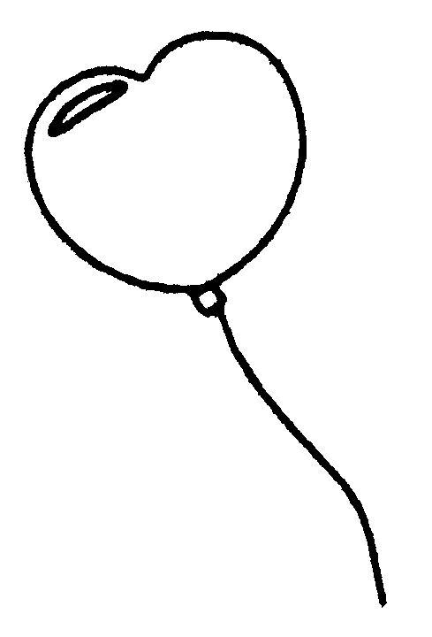
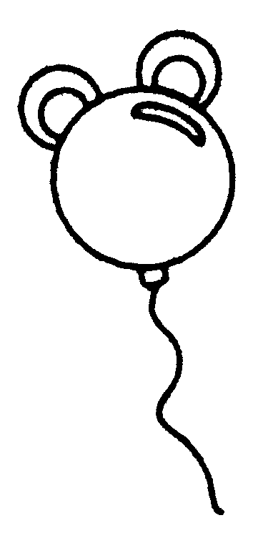
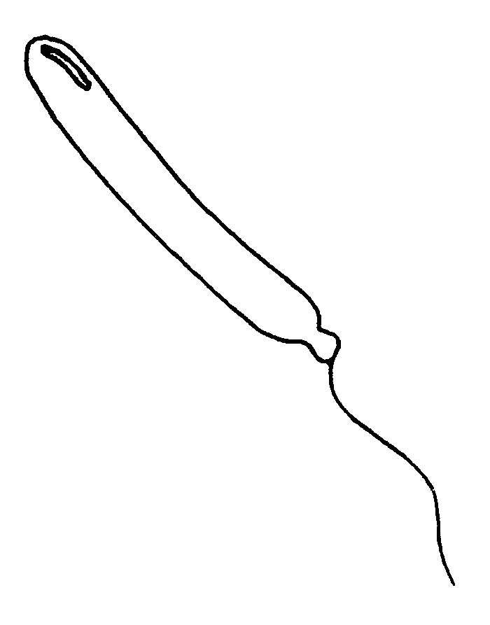
- 最多數量的氣球是( / / / )。
- 相同數量的氣球是( / / / )和( / / / )，
因為它們的方塊數目( 相同/不相同 )，它們各有 個。
- 象形圖和方塊圖中所顯示的資料有沒有分別?
。
- 如果你要進行另一項統計，例如：氣球的顏色，你會製作( 象形圖
/方塊圖 ) ，因為
。

